大连理工大学实验报告
学院（系）： 专业： 班级：
姓 名： 学号： ___
实验时间： 第 周 星期 第 / 节 实验室：综合楼 实验台：
指导教师签字： 成绩：

实验名称: Multisim电路仿真实验报告
- 实验目的和要求

二、实验原理和内容

三、主要仪器设备
名称 | 规格（型号） | 用途 | 注意事项

四、实验步骤与操作方法
- 题目1
基尔霍夫定律实验电路如图1所示，令U₁＝6V，U₂＝12V，利用Multisim对该电路进行电路仿真，测量各支路电流，验证基尔霍夫电流定律（KCL）的正确性。
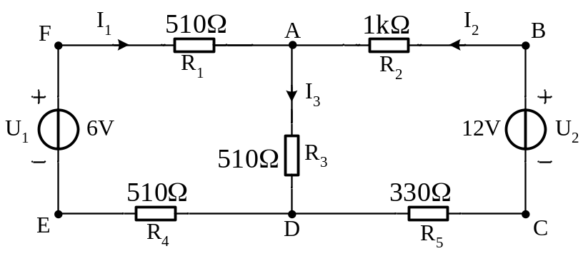
图1

- 建立电路：

- 运行仿真：

- 整理、分析：

- 题目2
电路如图2所示，已知U_{S}=9V，I_{S}=9A，R₁=9Ω，C₁=9μF，L=9mH。求a，b两点的电位以及通过R、C、L的电流值。
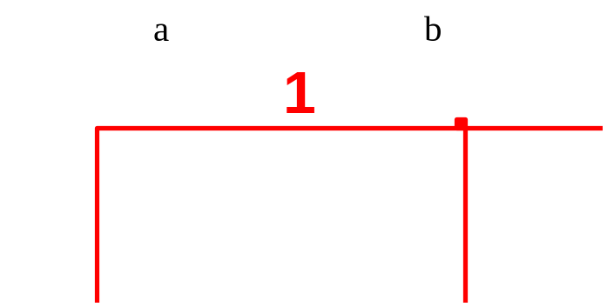
图2
- 建立电路：

- 运行仿真：

- 整理、分析：

- 题目3
分析如图3所示的电路中，两个串联电流源是起负载作用还是电源作用。
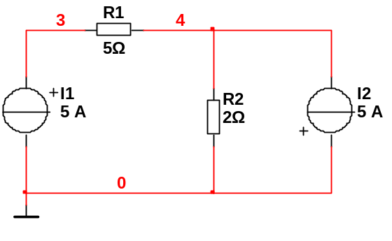
图3
- 建立电路：

- 运行仿真：

- 整理、分析：

- 题目4
RLC串联交流电路如图4所示，其中电感L1为可变电感。利用Multisim对该电路进行仿真，使用示波器观察电路波形，分析当L1分别为25mH和50mH时交流电路的性质（容性还是感性），给出示波器仿真图形。
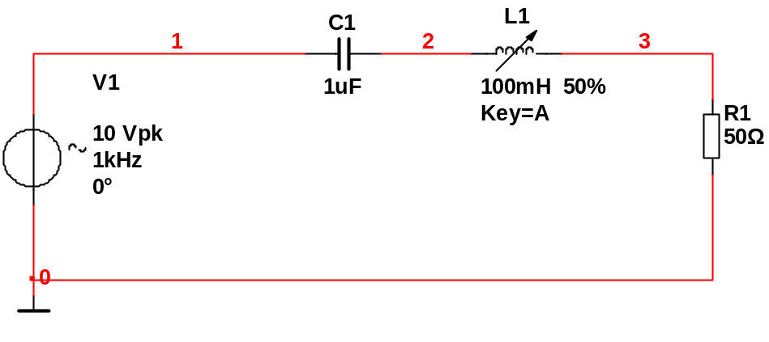
图4
- 建立电路：

- 运行仿真（给出示波器仿真图形）：

- 整理、分析：

5. 个人小结

